Adornos do sagrado: representações do barroco jesuítico na antiga aldeia do Geru (1683-1759)

Ane Luíse Silva Mecenas Santos – UFPB
anemecenas@yahoo.com.br

Resumo: A Igreja Católica transplantada para a terra brasilis traz na bagagem toda sua hierarquia, seus dogmas e suas construções. Por ser a figura representativa da Europa no novo continente, durante o período colonial, deve-se recorrer aos estudos envolvendo a senhora feudal: a Igreja, para melhor compreensão da mentalidade dessa sociedade. O presente trabalho tem como objetivo apresentar uma leitura do templo de Nossa Senhora do Socorro, inserindo aspectos da mentalidade jesuítica, como fruto da Reforma Católica, associada à difusão do barroco. A funcionalidade da Igreja como local de ligação dos fiéis aos céus ainda hoje é perceptível pelos seus elementos de decoração. Ao adentrar na capela-mor, a composição teatral dos objetos é capaz de confundir o real com a fantasia. É como se aquele local servisse de passagem e estivesse mais próximo do mundo habitado por anjos, arcanjos e santos. Mesmo com a atual situação do monumento ainda é possível identificar que os objetivos dos jesuítas em catequizar os gentios utilizando a linguagem da arte foi alcançada. Embora tenham sido expulsos do aldeamento a marca da atuação dos inacianos ainda esta presente na sociedade do Geru.

Palavras-chave: barroco, patrimônio e jesuítas.

Abstract : The Catholic Church brasilis transplanted to the land brings with him his entire hierarchy, its dogmas and its buildings. Being a figurehead in the new continent of Europe during the colonial period, one should resort to studies involving the feudal lady: the Church, to better understand the mindset of that society. This paper aims to present a reading of the Temple of Our Lady of Perpetual Help, inserting aspects of Jesuit mentality, as a result of the Catholic Reformation, associated with the spread of the Baroque. The functionality of the Church as binding site of the faithful to heaven is still noticeable by their decorative elements. On entering the chapel, theatrical composition of objects is able to confuse reality with fantasy. It is as if that would serve local transit and were closer to the world inhabited by angels, archangels and saints. Even with the current situation of the monument is still possible to identify the goals of the Jesuits in the Gentile proselyte using the language of art has been achieved. Although they have been expelled from the village to mark the performance of Ignatian still present in this society Geru.

Keywords: baroque, heritage and Jesuits.

A conversão dos gentios na Terra Brasilis ocorria diariamente. Era um processo de conquista que não estava apenas relacionado ao poder da palavra, mas inseria todos os sentidos. Os discípulos de Loyola eram conhecidos pelo aperfeiçoamento das técnicas de catequizar os índios e educar os filhos dos colonos. Junto a essas tarefas também participaram na edificação de alguns estabelecimentos arquitetônicos. Após um período inicial em que desempenharam suas atribuições em missões ambulantes, os padres jesuítas passaram a estabelecer missões permanentes. No processo de “sacralização” do espaço os membros da Companhia passaram a incorporar algumas técnicas já aplicadas no velho continente, com pinceladas locais, conforme aponta Bastide:

O barroco brasileiro não é mera imitação. Ele responde, na colônia portuguesa as mesmas funções que na Europa. E também, para os jesuítas e para as demais ordens religiosas, uma manifestação de poder. É ainda, para os senhores de engenho do Nordeste, uma manifestação de status social. (BASTIDE, 2006, p. 134)

Ao falar sobre o barroco normalmente, nos reportamos aos primórdios da origem do estilo, às longas explicações sobre o termo, ou simplesmente nos preocupamos em compará-lo ao Renascimento. Essas abordagens absorvem nosso precioso tempo na elaboração de velhos tratados, e acabamos esquecendo o mais importante: deixamos de sentir.
Sentir o cheiro da madeira talhada que compõe os retábulos, da tinta rachada e descascada pela ação do tempo. Não conseguimos “ouvir’ o som das facas cortando a madeira, das lixas que aparam as superfícies ásperas da mesma, as marteladas nos pregos para sustentar os nichos, bem como as pisadas dos construtores carregando peso de um lado para o outro. E além de não sentir, e não ouvir deixamos de ver.
Ver a complexidade das peças pensadas para durar, das especificidades do Barroco nas diversas localidades que é utilizado. Nós acabamos fechando nossos olhos para os homens responsáveis por essa edificação e assim perdemos a dimensão do que seja o Barroco, muito mais do que um estilo uma cultura. Conforme nos apresenta Braudel (2007, p.116):

(...) mesmo que o barroco fosse uma realidade, não seria nem simples, nem monocromática, nem homogênea. O barroco evoca mais as tempestades que uma imensa superfície de águas tranqüilas. Enfim, é um conjunto, no sentido dos matemáticos.

Os historiadores devem, independente das nossas fontes, ou do objetivo final ou corrente teórica, procurar o homem nas nossas pesquisas. Aquele indivíduo que contribuiu foi agente ativo e passivo do processo estudando. Por muito tempo os estudos envolvendo, principalmente, História da Arte, silenciaram o papel do homem. A grande preocupação era identifica os estilos e os descrever. Procurar verificar a autenticidade das peças de arte e, o que promoveria a glória eterna da peça ou seu total esquecimento. Contudo, ultimamente, se tem discutido outros porquês que envolvem como no caso uma fraude, quais os interesses, as possibilidades, as formas como foi desenvolvida, qual a técnica empregada.
Com isso, as pesquisa que envolvem arte ganham dimensões maiores, que vai muito além da descrição de uma simples obra, ou da identificação da autenticidade. Para a nova forma de organização das missões, havia a necessidade de estabelecer residências e construir tudo o que era necessário para o êxito da política da Companhia de Jesus. De acordo com Serafim Leite (1953, p.44), “as artes de construção foram as primeiras que os jesuítas exercitaram no Brasil, por necessidade local”.
Inicialmente, os materiais empregados nas obras eram de pouca durabilidade, como paus, terra, barro amassado, palha, dentre outros. Com o tempo veio a necessidade de tornar as construções “eternas” e dessa forma poder, utilizando-se da pedra e da madeira trabalhada, catequizar os gentios. As igrejas eram a Bíblia para os iletrados e tendo essa idéia como base, remontamos o olhar sobre a igreja da antiga missão do Geru. A importância das igrejas nas aldeias é apontada por Almeida:

Cabe, pois, refletir sobre o significado simbólico das igrejas nas aldeias, isto é, sobre o que elas deviam representar para os seus habitantes. As igrejas constituíam, desde o século XVI, marcos de fundação das aldeias indígenas cujos nomes, grosso modo, derivavam dos santos aos quais elas eram dedicadas. Símbolo de criação e existência das próprias aldeias, não era, pois, de estranhar que as petições se fizessem em torno delas e de seus cuidados. Perdê-las poderia significar a perda da própria aldeia. (ALMEIDA, 2010, p. 97)

Ao adentrar o município de Tomar do Geru, segue-se rumo ao ponto mais alto onde se localiza a praça da Matriz. A localização da construção diz o que os membros da ordem desejavam apresentar, a linguagem do poder se apresenta na estruturação das construções, manifesta-se o teatro barroco da vontade (CARPEAUX, 1990, p.20). Conforme podemos perceber na determinação das Constituições no Título XVII, Da edificação, e reparação das igrejas parochiaes:

687. Conforme o direito Canonico, as Igrejas se devem fundar, e edificar em lugares decentes e acommodados(...) se edifique em sitio alto, e lugar decente, livre da humanidade, e desviado (...) de lugares immundos, e sordidos e de casa particulares (...) em distância que possão andar as Procissões (...) (VIDE, 2007, p. 252)

Na cidade, nada resta da antiga missão, apenas um rastro da presença dos jesuítas marca a localidade, a exuberante igreja. O templo é um patrimônio tombado pelo IPHAN, de acordo com o processo nº 291, a inscrição no Livro Histórico nº 196, folha 33 e a inscrição no Livro de Belas Artes nº 291, folha 57. Ambos foram assinados no dia 20 de março de 1943.
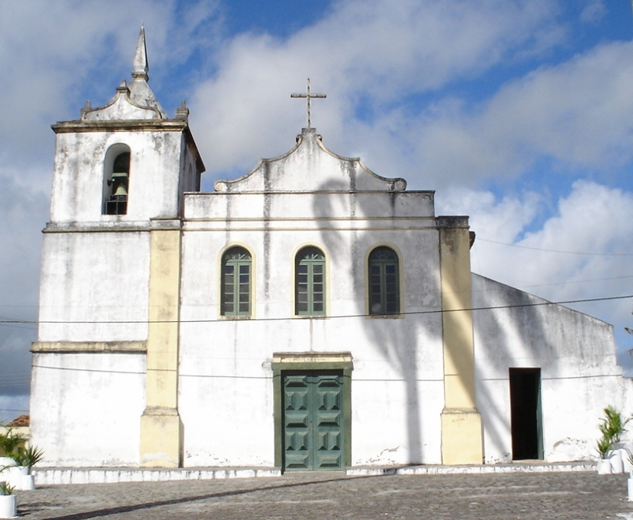
Fig. I - MECENAS, Ane L. S. Fachada da Igreja de Nossa Senhora do Socorro, 2009

Ao lado do templo, afirmam os atuais habitantes, havia a residência dos padres. Mesmo com a população afirmando o possível local onde se encontrava a residência dos inacianos, não há precisão nas informações. Principalmente por não existir dados que informem os limites da antiga aldeia, assim como também não foi realizado ainda um trabalho de arqueologia histórica.
Essa contribuição não será obtida com esse trabalho cuja tese está pautada na edificação da Igreja, como fruto da mentalidade tridentina. Esse resquício não foi consequência do acaso, é uma representação da teatralidade dos jesuítas nas terras da Capitania de Sergipe Del Rey, pois como aponta Nelson Omegna (1971, p. 24):

A Igreja é urbana. A arquitetura não é filha do instinto. É uma herança cultural, transferida dos modelos de além-mar ou de outros centros brasileiros mais evoluídos, por artistas que se inspiraram em lições de outros mestres. Quando falta o gosto e a arte é pobre e pobre o material que se emprega, mesmo assim, pelo seu vulto, pela sua função de casa da comunidade, ela exala sempre o perfume de sentido urbanístico

Para compor o cenário, a Igreja está cercada por casas e diante da praça Matriz. Antes da chegada aos portões da igreja, encontra-se o cruzeiro, “benzendo” todos que passam pela localidade, exercendo sua função de marcar a territorialidade cristã. De acordo com Lúcio Costa, há pontos a serem observados quando se faz um estudo relacionado com arte. Os cinco pontos fundamentais são: o programa, a técnica, o partido, a comodulação e a modernatura O programa diz respeito ao objetivo e a finalidade almejada com a construção. No caso das construções jesuíticas visava atender três funções: os cultos religiosos, concentrados na igreja (coro e sacristia); o trabalho, que era o local onde se desenvolviam as aulas e as oficinas; e por fim as residências.
No caso do templo em questão o programa analisado visa a difusão dos dogmas cristãos através dos cultos no espaço da Igreja. Até porque, como já foi apresentado, as residências e as oficinas da antiga missão do Geru não resistiram ao tempo. O templo responsável pela evocação da fé atendia de forma direta os objetivos da evangelização. A funcionalidade da Igreja como local de ligação dos fiéis aos céus ainda hoje é perceptível pelos seus elementos de decoração. Ao adentrar na capela-mor, a composição teatral dos objetos é capaz de confundir o real com a fantasia. É como se aquele local servisse de passagem e estivesse mais próximo do mundo habitado por anjos, arcanjos, serafins e santos.
O referido autor enfatiza que os discípulos de Inácio de Loyola tinham como objetivo a doutrinação e catequese, dessa forma os padres normalmente optavam pela construção de igrejas amplas para receber um maior número de fiéis. Assim os templos deveriam ser edificados em um espaço amplo e aberto, possivelmente um terreiro. Atualmente quando se observa o templo jesuítico do Geru, é perceptível que o mesmo está de acordo com a funcionalidade adotada pela dita ordem, entretanto não há informações de como estavam organizadas no período da missão, acredita-se que com a urbanização do município o traçado em “quadra” tenha sido mantido.
O segundo ponto a ser observado é a técnica que consiste nos materiais e sistemas de construção adotados. Inicialmente, nas primeiras edificações encontradas no Brasil há indícios de construções simples com materiais de pouca durabilidade. Mas logo, os projetos seguiram as instruções vindas de Roma, cujo sentido era atender a perpetuidade. Assim, as primeiras estruturas provisórias foram substituídas por construções de caráter definitivo. Mesmo tendo um custo inicial maior era preferível optar pela utilização de materiais duráveis como madeira, pedra e cal.
Após a observação da técnica então se estabelece o partido, que consiste na forma como a utilização da técnica foi produzida de acordo com o programa. No caso, os jesuítas dispuseram as edificações em “quadra”. Na maioria das construções jesuíticas a planta baixa é composta de uma nave.
Em sua análise o autor organiza grupos classificatórios estabelecidos com base nas distinções das plantas, tendo formado quatro diferentes categorias. O primeiro grupo é composto por igrejas mais singelas e rudimentares, possivelmente são as primeiras tentativas de edificação. No segundo grupo estão igrejas onde aparecem perfeitamente diferenciadas a nave e a capela-mor propriamente dita de largura e pé-direito menores. O terceiro grupo mescla a forma singela e o partido das igrejas maiores do século XVII, que possuem além dos três altares as capelas laterais.
Os últimos pontos da analise das obras de arte, a comodulação e a modernatura, abordam as qualidades plásticas dos monumentos. Embora os padres seguissem as formas do estilo de arte vigente no período das construções, era comum a inovação de algumas técnicas adaptadas às especificidades locais.
A igreja na qual está baseado este trabalho encontra-se inserida no segundo grupo, sendo composta de três altares e dois corredores laterais (planta baixa). Os corredores permitem o acesso à sacristia, os bastidores do palco e ao púlpito. Isso facilitaria a locomoção do orador dentro do templo, de forma que não prejudicaria a composição teatral da missa, e contribuiria com a encenação.
PLANTA 01

IGREJA MATRIZ NOSSA SANHORA DO SOCORRO
PLANTA BAIXA – PAV. TÉRREO

Através da planta, pode-se perceber melhor a “independência” dos corredores laterais por onde se locomovem os protagonistas da encenação, tanto rumo a nave central, como em direção aos bastidores, a sacristia e também ao púlpito. A Igreja possui um pavimento superior na sacristia que dá acesso ao retábulo da capela-mor, esse local funciona como salão paroquial. No primeiro pavimento também está localizado o coro feito de madeira e pintado com motivo floral, a mesma escada que dá acesso ao coro segue rumo a torre da Igreja.
PLANTA 02

IGREJA MATRIZ NOSSA SANHORA DO SOCORRO
PLANTA BAIXA – 1º PAVIMENTO

A fachada singela esconde a beleza avassaladora do interior, nota-se um toque de sobriedade na parte externa da Igreja. A arquitetura é regida por linhas retas de traçado fino e pouco expressivo, característicos do barroco joanino, marcado pela simplicidade do traçado externo e exuberância do espaço interno. Para o observador é um puro choque de emoções: a simplicidade da fachada contradiz com as formas e detalhes do interior. Nesse ponto as fachadas dos templos portugueses e como conseqüência as brasileiras, diferem das construções italianas nas quais se percebe o abuso de concavidades e formas convexas. Essa observação é apresentada por Ramos:

No contexto da visualidade lusitana, o barroco desenvolveu-se como “barroco de interior”, pois, sobrepondo-se à preocupação com a estrutura arquitetônica, foi no espaço interno das igrejas que se ofereceu campo privilegiado para o desenvolvimento desta arte tipicamente ibérica que é a talha dourada policromada. (RAMOS, 1987, p.42)

Nas construções jesuíticas no Brasil é possível encontrar frontispícios de uma porta, bem como conjuntos formados de até cinco vãos. Na Igreja de Nossa Senhora do Socorro a entrada para o “céu” é demarcada por uma porta única de madeira trabalhada no estilo de almofada. Para Eliade:

A porta que se abre para o interior da igreja significa, de fato, uma solução de continuidade. O limiar que separa os dois espaços indica ao mesmo tempo a distância entre os dois modos de ser, profano e religioso. O limiar é ao mesmo tempo o limite, a baliza, a fronteira que distiguem e opõem dois mundos - e o lugar paradoxal onde esses dois mundos se comunicam, onde se pode efetuar a passagem do mundo profano para o mundo sagrado. (ELIADE, 2001, p. 28-29)

Não existem maiores detalhes decorativos no portal da Igreja, dando harmonia a sobriedade adotada na decoração da fachada. É simples e representa um ritual de passagem, como já atestou Bastide (2006, p.136). Essa passagem não se encontra restrita ao elemento arquitetônico, ela representa uma função social. Só na parte superior do portal da fachada há uma referência ao ano de 1688, a inscrição se encontra em algarismos romanos MDCLXXXVIII. A data evidenciada no portal é posterior a data de compra do sítio Ilha aos Carmelitas pelos Jesuítas (1683), ano tido como limite temporal para esse trabalho.

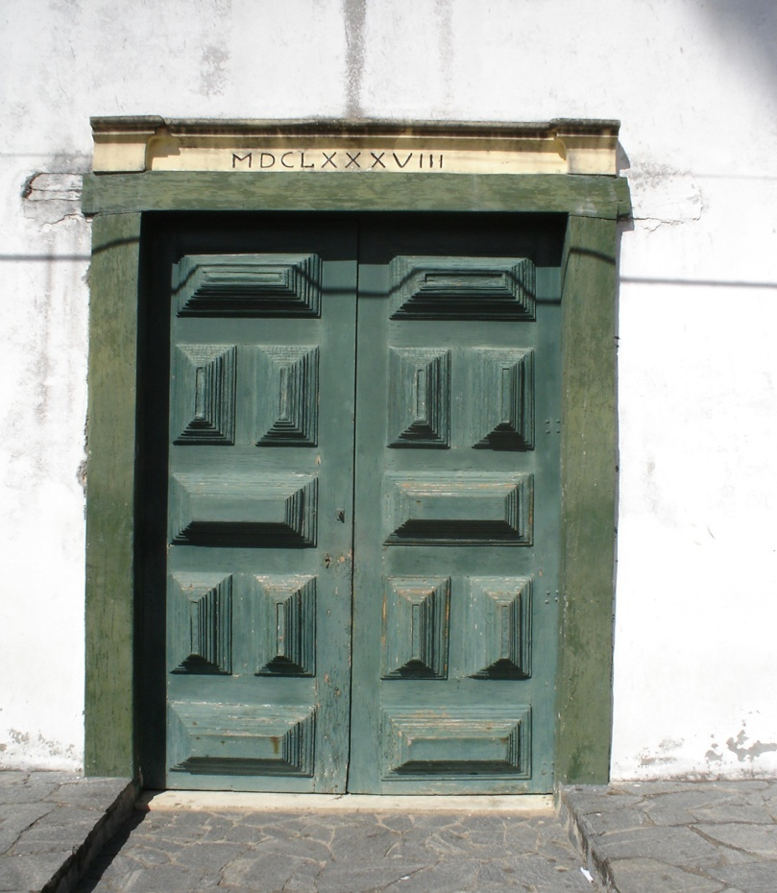
Fig. II - MECENAS, Ane L. S. Porta em almofada da Igreja de Nossa Senhora do Socorro, 2009

O interior do templo de Nossa Senhora do Socorro é composto por um conjunto de talha dourada e policromada. O resultado alcançado representa os conceitos estéticos da teatralidade barroca, indo além da sua função decorativa para um universo mergulhado na simbologia difundida pelos inacianos. A madeira entalhada e dourada modifica o interior do templo, redesenhando os limites arquitetônicos. De acordo com Costa, esses atributos são fruto da mentalidade posterior ao período de reforma, vivido pela Igreja Católica:

Grande parte desse repertório ornamental originou-se de estratégias que tinham como finalidade atrair os fiéis que deixavam o catolicismo para abraçar o protestantismo. Após o Concílio de Trento (1563), tais questões direcionaram o pensamento para razões teológicas que ultrapassaram o campo específico da arte, quando se buscou, por meio da estética, um esplendor que deveria arrebatar o fiel pela magnificência. Essa estratégia, dirigida à emotividade, foi ratificada pela liturgia. (COSTA, p. 60)

Ao adentrar o templo, não se tem mais o forro da nave e não se sabe se havia uma pintura, resta apenas o resplendor feito de madeira com o símbolo da Companhia de Jesus talhado em alto relevo. O símbolo da Companhia de Jesus é o monograma I.H.S. cercado por um resplendor. Ele representa o nome de Jesus escrito numa forma grega abreviada, e originalmente nada tinha de ligação com as palavras latinas Jesus Hominum Salvatori (Jesus, Salvador dos Homens). O I.H.S. foi popularizado pela primeira vez por São Bernardino de Siena, no começo do século XVI e, posteriormente, adotado pelos jesuítas.

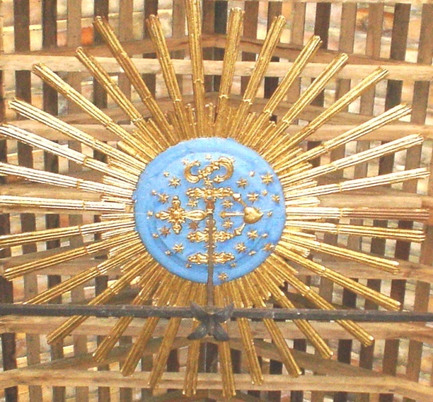
Fig. 7- MECENAS, Ane L. S.Forro da Igreja de Nossa Senhora do Socorro, 2009
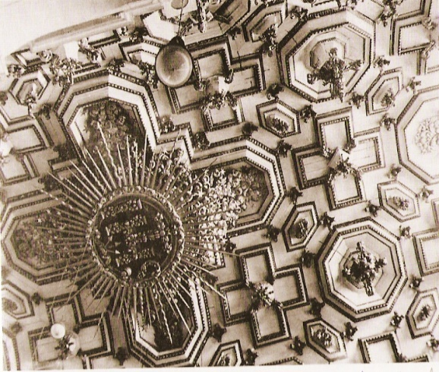
Fig. 8 - CAMPELO. Forro da Igreja do Colégio Jesuítico da Bahia,

Esse objeto de decoração ilumina o espaço e lança o olhar para o céu. Parece um sol, transmitindo aos fiéis as “bênçãos” de Deus e anunciando o início de uma nova época para os pagãos agora convertidos. Na igreja do Colégio Jesuíta da Bahia, em Salvador, esse símbolo também foi encontrado sendo assim descrito por Campello( 2001, p.115):

(...) Este espaço é coberto por um magnífico forro artesoado, constituído em madeira como uma falsa abóbada de berço – na mais rica tradição do artesanato português desenvolvido com a indústria naval - transmitindo ao recinto uma magnífica suntuosidade.

Nesse palco central que é a nave, onde ocorre a encenação há também o púlpito que proporciona a interação dos padres com os índios. As missas tinham uma dinâmica maior, alternando a visão dos fiéis pelo cenário que compõe a nave. O púlpito apresenta elementos da arte chinesa, o que é comum de se encontrar tanto nas igrejas da Bahia como em Minas Gerais, sua função era receber o padre que faria uso da palavra para os fiéis.
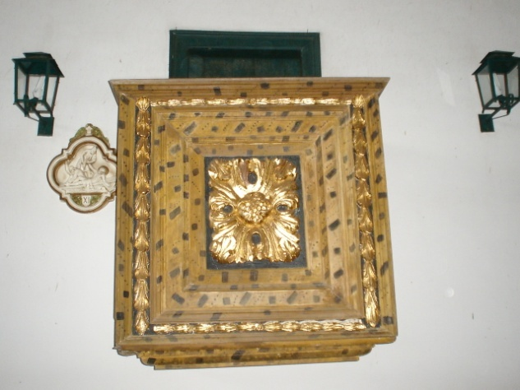
Fig. III - MECENAS, Ane L. S. Pulpito da Igreja de Nossa Senhora do Socorro, 2009
Após a observação da singela fachada vamos deter o olhar na exuberância da capela-mor e dos retábulos laterais. Visto o sol que reluz as bênçãos celestiais, abre-se na única nave que compõe a Igreja o caminho para o palco onde é realizada toda a encenação da catequese cristã. Os corredores laterais são utilizados para os padres se deslocarem, sem serem notados pelos gentios, da sacristia para o coro ou para o púlpito. O partido retangular facilitava a adequação da Igreja a um teatro, onde o palco é representado pela capela-mor, a platéia é distribuída pela nave única e os bastidores correspondem à sacristia. Com relação a talha Leite (1945, p. 323) chama atenção para outra semelhança entre a igreja do Geru e do colégio da Bahia:
Geru, famosa aldeia de Quiriris, tem na sua Igreja alguns dos mais vigorosos exemplares de obra de talha escultura do século XVII, de que é espécime êste formoso sacrário, ainda não restaurado. Na porta, o Agnus Dei. Aparentado a outras obras da Igreja do Colégio da Baía do mesmo período em que florescia o notável grupo de Irmãos escultores.

Diante desse indício apresentado por Leite, procuramos identificar imagens dessas obras produzidas por esse grupo de esculturas. Contudo, não possível fazer a comparação entre os estilos, pois não foram encontradas imagens da sacristia composta por esses artistas. O grupo era formado por Luiz da Costa, escultor; Domingos Xavier, carpinteiro; Domingos Monteiro, dourador; Mateus da Costa, dourador e Domingos Trigeiros é apresentado por Alves (1976).
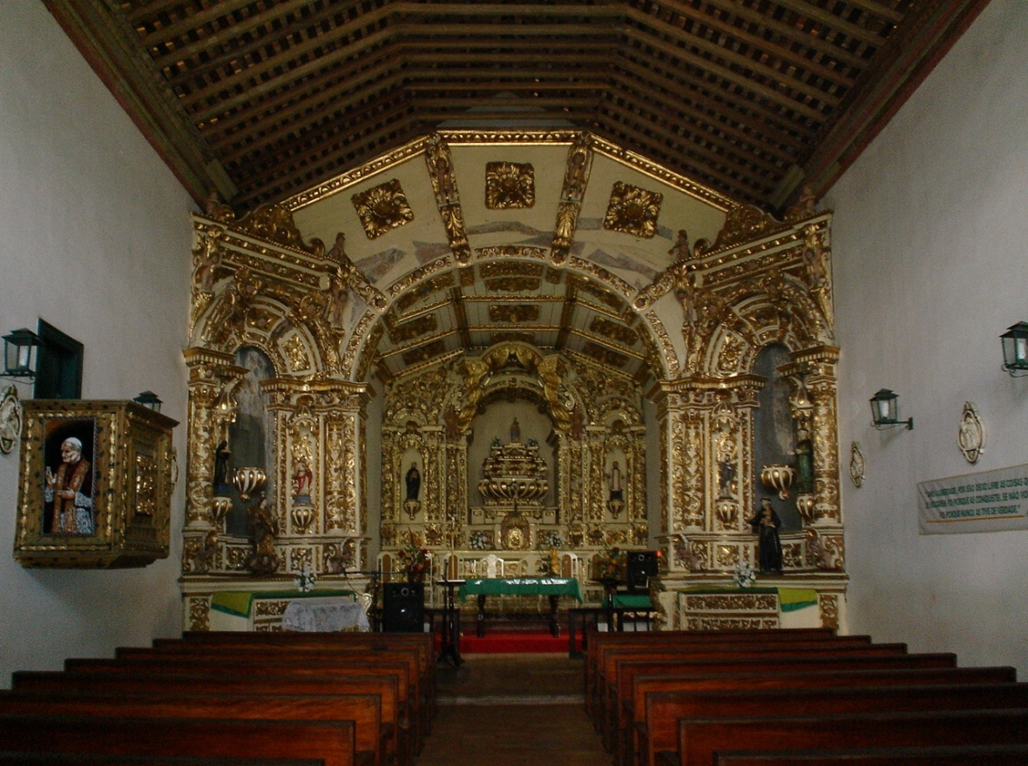
Fig. IV- MECENAS, Ane L. S. Altar-mor e retábulos laterais da Igreja de Nossa Senhora do Socorro, 2009

O espaço sagrado do templo é composto pelo altar-mor e altares laterais. A harmonia dos detalhes que compõem os altares laterais é majestosa, há uma sincronia nos elementos decorativos que transcende a funcionalidade, para promover apelo ao recinto, mesclados aos valores simbólicos. A talha foi cravejada por uma decoração fitomórfica (designação aplicada à peça ou ornato com forma vegetal), com elementos de folhas, flores e frutos distribuídos de forma simétrica. O fruto encontrado na igreja do aldeamento do Geru é a uva, localizada principalmente no altar-mor, junto às imagens dos Santos Inácio de Loyola e Francisco Xavier. É perceptível a incorporação de elementos do rococó, junto à decoração fitomórfica, onde são encontradas características de rocalhas, cada objeto apresentado na talha corresponde a um significado. De acordo com Costa (2001, p.64):

(...) no caso da árvore, como símbolo de vida humana; das ervas, como brevidade; das espigas, como sinal de fartura; das flores, como símbolos de esperança; e dos frutos, representativos de realizações. Além de significados genéricos, cada elemento ornamental possui também um conteúdo simbólico. Assim inúmeros casos particulares de ornatos adquirirão um interesse especial, pelo qual se interpretará o cedro como a excelência, o cipreste como o incorruptível e o plátano como alteza. Entre as flores, os jacintos serão marcas de sabedoria; os narcisos, de gentileza; o lírio, de pureza. Entre as frutas, a maçã terá o significado de discórdia; o pêssego, de intimidade; e a pêra, de perfeição.

A base dos altares-laterais é composta por um mosaico, formado por uma voluta salônica (ornato enrolado em forma de espiral, em trabalho de talha, ou escultura em pedra). Lúcio Costa descreve que a arte nos altares da igreja do Geru compõe um estilo a parte, uma obra mestiça que se enquadra num surto de arte ocorrido no final do século XVIII. Para Ramos, esse surto português é marcado pela expressão máxima nos retábulos, seu período áureo ocorreu no reinado de D. João V (1706-1750), por isso denominado de período joanino.

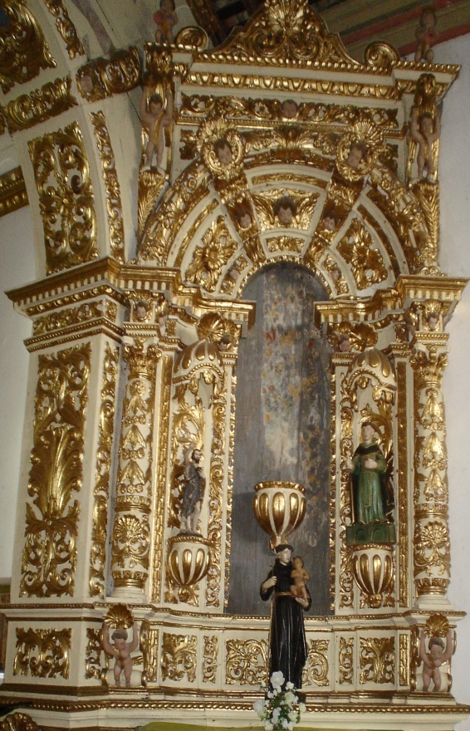
Fig. X - MECENAS, Ane L. S. Altar lateral direito da Igreja de Nossa Senhora do Socorro, 2009

As colunas formam um arco (isso em cada altar-lateral) que na sua base, ou melhor, plinto (base retangular sobre a qual se assenta um pilar, coluna ou estátua) é decorado com uma figura antropomórfica que sustenta a coluna colocada sobre uma concha. Esse personagem é um atlante, figura mítica da Antiguidade, as mulheres são denominadas de cariátides e servem de surporte para as colunas.

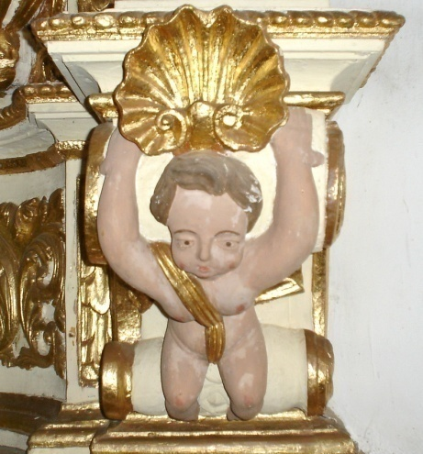
Fig. XI- MECENAS, Ane L. S.Atlante do Altar lateral direito da Igreja de Nossa Senhora do Socorro, 2009

O fuste das colunas robustas é também todo decorado com motivo de rocaille (decoração feita à base de motivos concheados). Essa decoração difere dos fustes encontrados na Bahia, evidenciando a afirmativa de Lúcio Costa de que a decoração desse templo é um estilo à parte. O referido autor traz em seu artigo um desenho dos fustes do Geru, o qual reproduzimos:
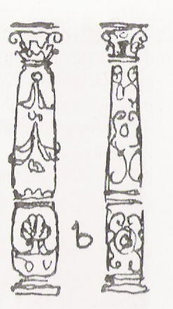
Fig. VII– COSTA, Lúcio. Fustes dos altares laterais, Revista do Iphan, n 26, p. 148

Outra inovação é o aparecimento dos culs-de-lampe denominação técnica que em português foi adaptada à palavra peanha, um pequeno pedestal que sustenta uma imagem (Figura XI). Os culs-de-lampe ficam entre as colunas e têm a função de receber as imagens que anteriormente eram colocadas nos ninchos. Estes objetos estão localizados tanto nos altares laterais (dois em cada altar) como na capela-mor (também possui dois). Em todo o templo são encontrados seis culs-de-lampe.
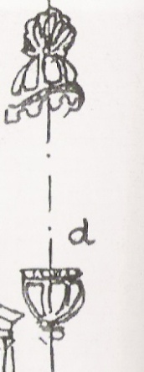
Fig. VIII– COSTA, Lúcio. Culs-de-lampe dos altares laterais, Revista do Iphan, n 26, p. 148

No alto dos altares laterais chama a atenção a figura de dois anjinhos. Ambos com uma corneta nas mãos como que anunciando o início da missa e o contato com os céus O interessante é o semblante deles que muito lembra a figura de um índio. Podemos imaginar que através da intenção dos missionários de conduzir os indígenas à fé, foi permitida certa autonomia aos artífices para incorporar elementos dos gentios como forma de aproximação estética. A presença da figura do indígena é também evidenciada por Lúcio Costa (p.138):

Entretanto, é num dos altares laterais da igreja do antigo Colégio de Campos que a presença do nosso índio se manifesta, não apenas na maneira mais ou menos tosca de fazer ou de interpretar os modelos europeus usuais, como é o caso de Belém do Pará, ou mesmo, em parte, os de Voturuna, São Rroque, Reis Magos e Geru, mas no próprio risco e na invenção do promenor, senão mesmo até na técnica da talha.

O arco cruzeiro (ou arco triunfal) é decorado com sete caras de anjo, simbolizando o amor divino. Para o cristianismo a perfeição é representada pelo número sete, assim como Deus criou o mundo em sete dias. Os rostinhos estão distribuídos em sincronia com os detalhes localizados em cima deles, dois dos anjos estão ligados aos altares laterais por uma decoração fitomórfica. Outros dois estão inseridos num adorno que vai até o forro, acima dessas duas carinhas são encontrados conchas e dois anjos, representados como que “segurando” todo o cenário de beleza com o qual o fiel se depara. É importante observar que esses dois anjos, cuja representação é feita em corpo inteiro, estão também presentes nos altares laterais. Os outros três rostinhos ficam abaixo de três acantos, plantas com folhas espinhosas e profundamente serrilhadas. Essa mesma decoração de acantos pode ser encontrada no forro da capela-mor. Ao total no forro estão distribuídas seis plantas espinhosas.
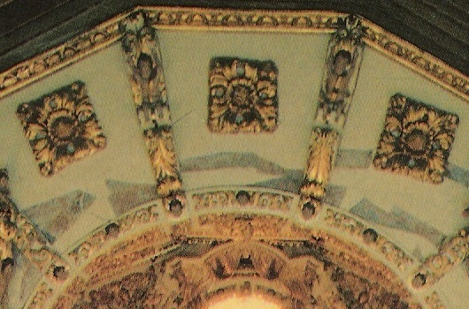
Fig. IX - MECENAS, Ane L. S.Arco Cruzeiro da Igreja de Nossa Senhora do Socorro, 2009

O arco cruzeiro também apresenta como motivo de decoração flores emaranhadas de espinhos. Os emaranhados ásperos lembravam a consciência da dor e do pecado.

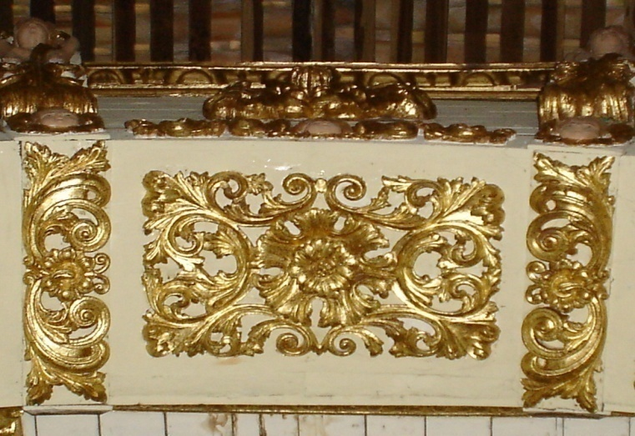
Fig. X - MECENAS, Ane L. S. Detalhe do Arco Cruzeiro da Igreja de Nossa Senhora do Socorro, 2009

Depois da passagem pelo arco triunfal nos deparamos com o ápice do cenário do palco, a capela-mor. Lúcio Costa evidencia que no final do século XVII ocorreu uma mudança na antiga trama regular dos retábulos para dá lugar a uma ornamentação opulenta. Há o afastamento das colunas que cedem o espaço para a inserção de imagens, os arcos dão passagem para o dossel. Nota-se um aumento na “densidade demográfica da população celestial” que povoa o altar e junto a isso se multiplicam os florões. O referido autor apresenta um desenho do que representa essa nova distribuição dos objetos no altar, essa descrição muito se assemelha ao altar da Igreja de Nossa Senhora do Socorro.

Referências Bibliográficas:

BRAUDEL, Fernand. O modelo italiano. Tradução de Franklin de Mattos. São Paulo: Companhia das Letras, 2007 [1989].

BURKE, Peter. A fabricação do Rei: a constituição da imagem pública de Luís XIV. Tradução de Maria Luiza X. de A. Borges. Rio de Janeiro: Jorge Zahar, 1994 [1992].

__________. Testemunha ocular: história e imagem. Tradução de Vera Maria Xavier dos Santos. Bauru: EDUSC, 2004 [2001].

CAMPELLO, Glauco de Oliveira. O brilho da simplicidade: dois estudos sobre arquitetura religiosa no Brasil colonial. Rio de Janeiro: Casa da Palavra. 2001.

COSTA, Lucio. A arquitetura dos jesuítas no Brasil. Revista do Serviço de Patrimônio Histórico e Artístico Nacional, Rio de Janeiro, SPHAN, Ministério da Educação e Saúde, 1941, n. 5, p. 9-103.

DANTAS, Beatriz Góis. Missão Indígena no Geru. Aracaju: UFS, 1973.

LEITE, Serafim. História da Companhia de Jesus no Brasil. Tomo I. Rio de Janeiro: Civilização Brasileira, Lisboa: Livraria Portugália. 1938.

__________. História da Companhia de Jesus no Brasil. Tomo V. Rio de Janeiro: Imprensa Nacional. 1945.

__________. Artes e ofícios dos jesuítas no Brasil (1549-1760). Lisboa: Edições Brotérica; Rio de Janeiro: Livros de Portugal, 1953.

LIMA Junior, Francisco Antônio Carvalho. Uma página sobre a Companhia de Jesus em Sergipe (1575-1759). Revista do Instituto Histórico e Geográfico de Sergipe, Aracaju, n. 31. 1992. p. 177-194.

NUNES, Maria Thetis. Sergipe Colonial II. Rio de Janeiro: Tempo Brasileiro, 1996.

OLIVEIRA, Carla Mary S. Construindo teorias sobre o Barroco. Saeculum – Revista de História, João Pessoa, DH/ PPGH/ UFPB, n. 13, jul./dez. 2005, p. 159-162.

OMEGNA, Nelson. A cidade colonial. 2. ed. Brasília: EBRESA, 1971.

XII Simpósio da ABHR, 31/05 – 03/06 de 2011, Juiz de Fora (MG). GT 08: Arte e religião.
Convém ressaltar a existência de uma entrada lateral que dá acesso a um dos corredores.
Através das duas figuras do altar lateral esquerdo podemos perceber à direita o estado em que se encontrava a igreja por volta de 1940, à esquerda, como está atualmente após a restauração realizada entre 1989-1991. Convém ressaltar que a imagem de São Longuino se encontra na igreja só que em outro nincho.

